哪位大牛不嫌弃小弟 求大牛带脱裤
入侵一台服务器第一件事就是用Pwdump7抓hash 收集信息 获得管理员的密码
记住社工贯穿内网渗透始终
工具：http://keio2.cccpan.com/ 内网渗透工具 51CTO下载-Pwdump7.rar 422KB

net view 先看本交换机下有哪些电脑 有时候计算机名称就出卖了他自己做什么用的
根据自己实际需要去入侵

net view /domain 看有几个域 如果没有的话 就不能运行

net view /domain:域名

net time /domain探测了下时间服务器

net group "domain admins" /domain同样是末权限

tracert ip 可以看出同一c段
如果不知道自己入侵的目标网站的内网ip的话
Ping一下域名
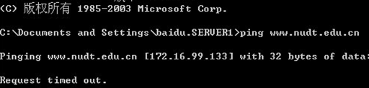
如果不是一个内网ip段 也就是不是一个交换机下的话 是无法欺骗 要想法设法入侵到目标
通交换机下的ip段

arp –a 判断是不是arp防火墙的问题 dynamic
ping 一下目标ip time小于1 ms是arp欺骗的前提
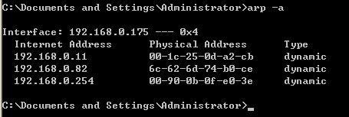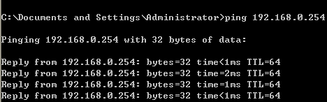

先弱口令扫描 x-scan
工具：
下载地址：
1.主程序：
http://dl4.qiannao.com/servlet/FileDownload?vid=1&vid2=0&filename=//ni10256/Xscan-6f0f-6d1e-5e93/X-002dScan-002dv3.3-002dcn.rar
2.更新的插件
http://dl7.qiannao.com/servlet/FileDownload?vid=1&filename=//ni10256/Xscan-6f0f-6d1e-5e93/20101229.rar
3. http://115.com/file/dn3ct6wo#npptools(1).rar

解压却老出错的同学
经过我的发现,可能是分区格式的问题
貌似fat分区下,单个文件夹下的文件数目,不能超过20000多少
而ntfs分区下,就不存在这样的问题了

先解压：X-Scan-v3.3-cn.rar 将里面的 scripts删除
然后解压 FileDownload 记得是解压文件 到 X-Scan-v3.3-cn.rar 这个文件的里面（意思是替换scripts）之后运行x-scan 如果提示 npptools未启动
吧npptools解压粘贴到：X-Scan-v3.3-cn目录里面即可启动
扫一些 1433弱口令 ftp弱口令 vnc弱口令 ssh弱口令 等等
Vnc可以尝试管理员社工登录 我成功拿下过

如果扫到目标段几台开放3389的服务器可以尝试爆破 跳到目标ip段去嗅
3389 终端
可以尝试社工收集资料之后针对开了3389的机器进行简单3389爆破
工具：
下载地址：http://keio2.cccpan.com/ 工具xxoo DUBrute2.13389爆破2012.3.3更新.rar 3,297KB
自己下载字典 并根据收集信息 做字典

- Tomcat
可以尝试弱口令 或者 弱口令扫描工具扫描
工具：
下载地址：http://keio2.cccpan.com/ qita工具 Tomcat (8080）弱口令扫描.rar 322KB

- web
web入侵没什么好说的 先看是什么系统 linux区分大小写 windows不
什么环境Windows的一般iis6.0 wwwscan扫一下就行
Linux的多数是apache
之后就是网站是用的那套程序 这个靠经验
中间件的入侵也不错
http://keio2.cccpan.com/ keio2 常见web中间件拿shell.zip 768KB

- oracle弱口令扫描
工具：
下载地址：http://keio2.cccpan.com/ keio oracle默认帐号密码探测脚本.rar 5KB

Superscan进行端口扫描
工具：
下载地址：http://dl-sh-ctc-2.pchome.net/08/vf/cn-superscan3.exe
可能用到的其他内网工具下载地址：

啊D网络工具包 ： http://keio.ys168.com/ 网吧攻防 啊D网络工具包 V2.02 修正版.rar 375KB
天瑞局域网扫描工具 ： http://keio.ys168.com/ 网吧攻防 天锐局域网scanner.rar 393KB
1433连接工具 ：http://keio.ys168.com/ 网吧攻防 SQL.zip 764KB
Ssh连接器 http://keio2.cccpan.com/ linux区域 Putty_0.61SSH登录工具cn.zip 1,110KB
3389连接器 http://keio2.cccpan.com/ pdf工具下载地址 3389连接器（可复制文件）.rar 310KB
溢出也不错 metasploit 有Windows版本的
Ms08068
下载地址：http://keio2.cccpan.com/ pdf工具下载地址2 编译好的ms08067秒杀2003给力.rar 16KB
ms08067 172.16.99.8
telnet 172.16.99.8 4444

服务器里面拖 mssql的库 先把mssqlserver服务停了 在拖
右击 我的电脑 --- 管理 --服务 –找到
这一个服务停了就可以了
之后在拖
也可以看一下库里面一些什么内容
一般mssql的服务器上都装有 sql sever
开始 – 所有程序 ---microsoft sql sever 下的
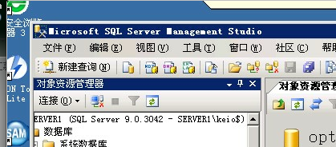
打开查看

最后一招嗅探
Cain：
下载地址：http://115.com/file/dpwrkvw1#cain安装文件集锦.rar
netfuke1.07
http://keio2.cccpan.com/ 内网渗透工具 51CTO下载-netfuke1.07.rar 2,963KB

